ПРИМЕР ОФОРМЛЕНИЯ ТЕСТОВ ПО IT-ДИСЦИПЛИНАМ
Рубрика: IT-тесты.
Категория: Тесты по компьютерной логике (или предложите свою категорию)
Название теста: Алгебраическое сложение и умножение чисел, представленных в форме с плавающей запятой. (Если тест с таким названием уже имеется на сайте, то к его названию стоит добавить номер, Ваше имя, ВУЗ или любое другое уникальное понятие.)
Нужно ли выставлять оценку: Да/Нет
Если нужно выставлять оценку, то:
0-20% правильных ответов – 1 балл;
21-40% правильных ответов – 2 балла;
41-60% правильных ответов – 3 балла;
61-80% правильных ответов – 4 балла;
81-100% правильных ответов – 5 баллов;
или предложите свою шкалу оценок.
Дополнительная информация:
Этот параметр необходимо указать обязательно. В него нужно включить информацию, о том, кто составил или отправил тест, его краткое описание. Сюда же можно включить информацию об авторе теста (места работы, должность, стаж и т.д.). Так же можно добавить подсказки по подготовке к тесту - как лучше его сдавать, какие темы необходимо изучить для успешного прохождения теста и т.д.

Вопросы:
1. (из 19): В случае алгебраического сложения чисел, представленных в форме с плавающей запятой:
А) их мантиссы должны быть одинаковы;
Б) их мантиссы складываются; +
Г) их порядки должны быть одинаковы; +
Д) их порядки складываются;
Е) их порядки вычитаются;

2. (из 19): Найдите сумму двух чисел, представленнях в форме с плавающей запятой: M1=0.1001011, p1=1010; m2=0.10101, p2=1000;
а) m3=0.11; p3=1010; +
б) m3=10011111; p3=1010;
в) m3=11; p3=1010;
г) m3=0.11; p3=1000;

3. (из 19): Найдите сумму двух чисел, представленнях в форме с плавающей запятой: M1=0.1011001, p1=1110; m2=0.10101001, p2=1010;
а) m3=0.101111001001; p3=1110; +
б) m3=101111001001; p3=1110;
в) m3=0.101111001001; p3=1010;
г) m3=0.101011011; p3=1010;

4. (из 19): При операции умножения двух чисел, представленных в форме с плавающей запятой:
А) их мантиссы умножаются, как числа с фиксированной запятой; +
Б) их порядки складываются; +
В) их мантиссы умножаются, как числа с плавающей запятой;
Г) их порядки умножаются как числа с фиксированной запятой;
Д) их порядки умножаются как числа с плавающей запятой;
Е) их мантиссы складываются, как числа с фиксированной запятой;

5. (из 19): Укажите правильно реализованный метод деления с восстановлением остатка двух чисел 1794/78 (см. рис.):
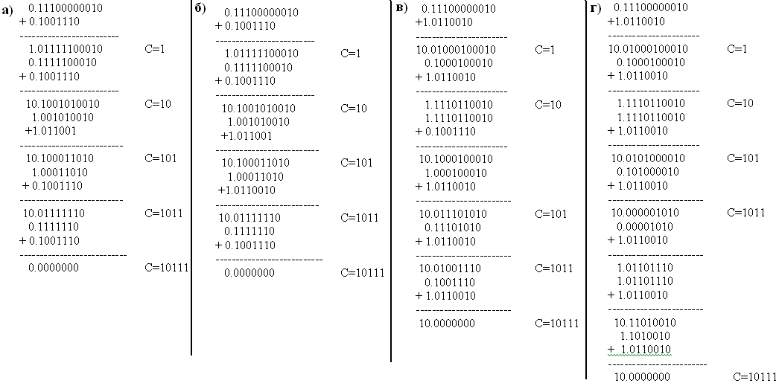
А)
Б)
В) +
Г)
Д)

6. (из 19): Укажите правильно реализованный метод деления с восстановлением остатка двух чисел 1095/73 (см. рис.):
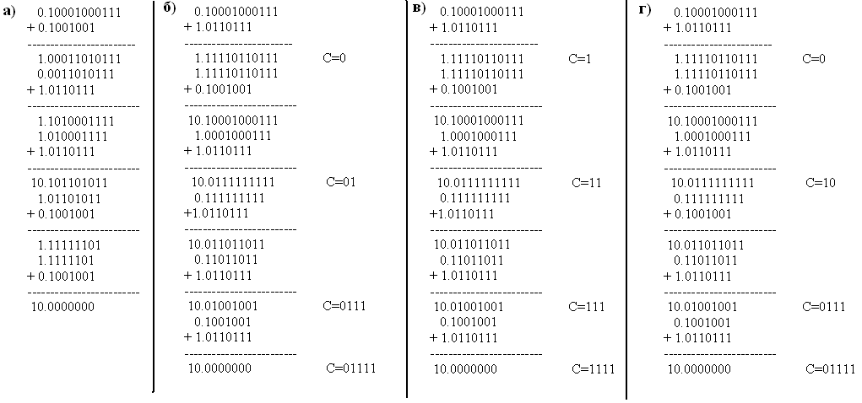

А)
Б) +
В)
Г)

7. (из 19): Укажите правильно реализованный метод деления без восстановления остатка двух чисел 1710/18 (см. рис.):

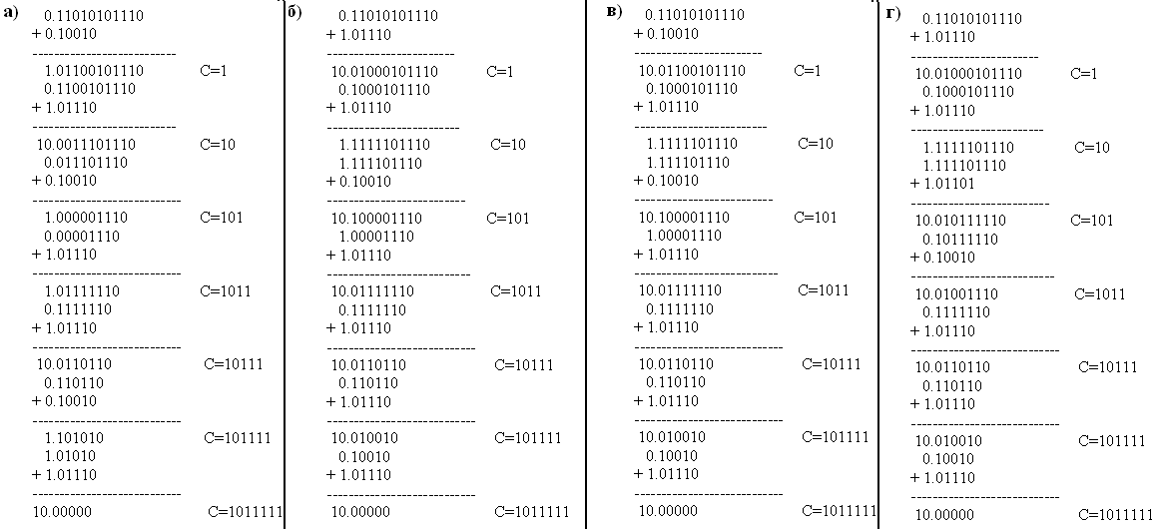
А)
Б) +
В)
Г)

8. (из 19): Укажите правильно реализованный метод деления без восстановления остатка двух чисел 3348/62 (см. рис.):

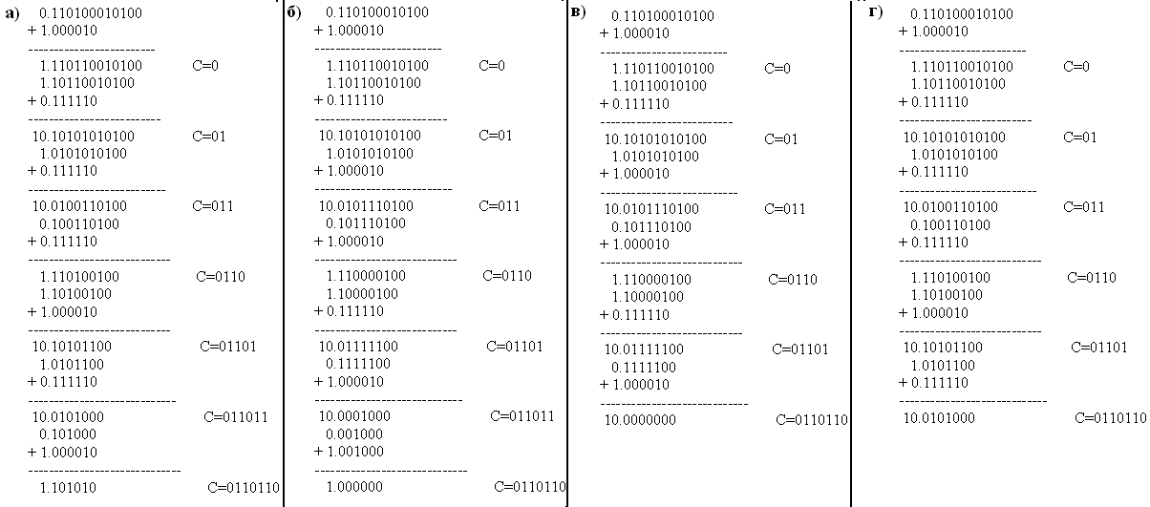

А)
Б)
В) +
Г)

9. (из 19): Укажите правильно реализованный метод деления с восстановлением остатка двух чисел 1044/58 (см. рис):
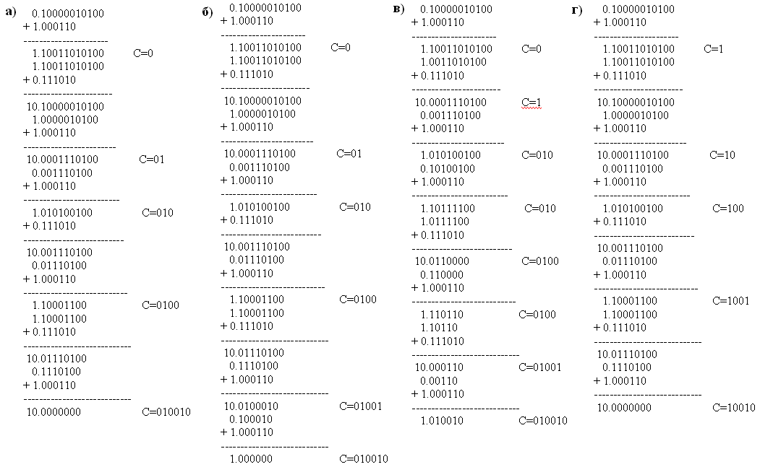
А) +
Б)
В)
Г)

10. (из 19): При операции деления чисел, представленных в форме с плавающей запятой:
А) их мантиссы делятся, как числа с фиксированной запятой; +
Б) их порядки вычитываются, как числа с фиксированной запятой; +
В) их мантиссы делятся, как числа с плавающей запятой;
Б) их порядки складываются, как числа с фиксированной запятой;
Д) их мантиссы вычитаются, как числа с фиксированной запятой;
Б) их порядки вычитываются, как числа с плавающей запятой;

11. (из 19): Получить дополнительный код для числа, представленного в Д1-коде, где для знака числа отводится старший разряд. -83154=1.1000 0011 0001 0101 0100:
А) 1.0001 0110 1000 0100 0110; +
Б) 1.1110 1001 0111 1011 1010;
В) 1.0001 0110 1000 0100 0101;
Г) 1.0001 0100 0100 1101 0010;
Д) 1.1110 1011 1011 0010 1110;
Е) 1000 0011 0001 0101 0110 0100;

12. (из 19): Получить обратный код для числа, представленного в Д1-коде, где для знака числа отводится старший разряд. 5671=0.0011 0110 0111 0001:
А) 0.0011 0110 0111 0001; +
Б) 1.0011 0110 0111 0001;
В) 1.0110 0011 0010 1000;
Г) 0. 0110 0011 0010 1000;
Д) 1.0110 0011 0010 1001;

13. (из 19): Получить дополнительный код для числа, представленного в Д1-коде, где для знака числа отводится старший разряд. -38945=1.0011 1000 1001 0100 0101:
А) 1.0110 0001 0000 0101 0101; +
Б) 1.0110 0001 0000 0101 0100;
В) 1.1001 1110 1111 1010 1011;
Г) 0.0011 1000 1001 0100 0101;
Д) 1.0011 1000 1001 0100 0101;
Е) 0011 1000 1001 0100 0110 0101;

14. (из 19): Получить дополнительный код для числа, представленного в Д1-коде, где для знака числа отводится старший разряд. 59473=0.0101 1001 0100 0111 0011:
А) 0.0101 1001 0100 0111 0011; +
Б) 1.0101 1001 0100 0111 0011;
В) 1.0100 0000 0101 0010 0111;
Г) 1.0100 0000 0101 0010 0110;
Д) 0.1011 1111 1010 1101 1001;
Е) 0101 1001 0100 0111 0101 0011;
Ж) 0101 1001 0100 0111 0110 0011;

15. (из 19): Получить обратный код для числа, представленного в Д1-коде, где для знака числа отводится старший разряд. 571=0.0101 0111 0001:
А) 0.0101 0111 0001; +
Б) 0.1011 1101 0111;
В) 1.0100 0010 1000;
Г) 1.0100 0010 1001;
Д) 1.0101 0111 0001;

16. (из 19): Укажите, была ли потеря информации при передаче данных, если для проверки целостности данных использовался метод «Проверка на чётность» (см. рис.). В качестве контрольного разряда выступал 9 бит (если считать слева на право):

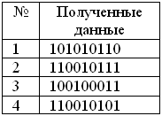

А) 2, 3 случай – потери не было; +
Б) 1, 4 случай – потеря была; +
В) 1, 2, 3 случай – потери не было;
Г) 4 случай – потеря была;
Д) 3, 4 случай – потери не было;
Г) 1, 2 случай – потеря была;
В) 2, 4 случай – потери не было;
Г) 1, 3 случай – потеря была;

17. (из 19): Укажите была ли потеря информации при передаче данных, если для проверки целостности данных использовался метод «Проверка на нечётность» (см. рис.). В качестве контрольного разряда выступал 9 бит (если считать слева на право):

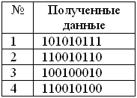

А) 2, 3 случай – потери не было; +
Б) 1, 4 случай – потеря была; +
В) 1, 2 случай – потери не было;
Г) 3, 4 случай – потеря была;
Д) 2, 3, 4 случай – потери не было;
Г) 1 случай – потеря была;
В) 2, 4 случай – потери не было;
Г) 1, 3 случай – потеря была;

18. (из 19): Выберите правильные утверждения:
А) в коде Хемминга контрольный разряд с номером 2 контролирует следующие биты: 2, 3, 6, 7, 10, 11, 14, 15, 18, 19, 22, 23, 26, 27, 30, 31, 34, 35 и т. д.; +
Б) в коде Хемминга контрольный разряд с номером 2 контролирует следующие биты: 1, 2, 3, 6, 7, 10, 11, 14, 15, 18, 19, 22, 23, 26, 27, 30, 31, 34, 35 и т. д.;
В) в коде Хемминга контрольный разряд с номером 4 контролирует следующие биты: 4, 5, 6, 7, 12, 13, 14, 15, 20, 21, 22, 23, 28, 29, 30, 31, 36, 37, 38, 39 и т. д.; +
Г) в коде Хемминга контрольный разряд с номером 4 контролирует следующие биты: 1, 2, 3, 4, 5, 6, 7, 12, 13, 14, 15, 20, 21, 22, 23, 28, 29, 30, 31, 36, 37, 38, 39 и т. д.;
Д) в коде Хемминга контрольный разряд с номером 6 контролирует следующие биты: 6, 7, 8, 9, 10, 11, 18, 19, 20, 21, 22, 23, 30, 31, 32, 33, 34, 35, 42, 43, 44, 45, 46, 47 и т. д.;
Е) в коде Хемминга контрольный разряд с номером 6 контролирует следующие биты: 6, 7, 8, 9, 10, 11, 18, 19, 20, 21, 22, 23, 30, 31, 32, 33, 34, 35, 43, 44, 45, 46, 47,48 и т. д.;

19. (из 19): Для операции «сумма по модулю 2» будет верно следующее (см. рис.):

А) +
Б)
В) +
Г)
Д) +
Е)
Ж)
З) +
И) +

